

**Р Е С П У Б Л И К А Д А Г Е С Т А Н**

**МКОУ «Арчибская СОШ им.М.И.Садикова»**

__________________________________________________________________________________

368457 ,РД Чародинский район , с. Арчиб

**Урок доброты**

Урок доброты с просмотром документального фильма «Дети Грота» о школе-интернате № 1 имени К. К. Грота г. Санкт-Петербурга.

С целью формирования толерантного отношения обучающихся к людям с ограниченными возможностями здоровья и к инвалидам 25 декабря 2018 года был проведен Урок доброты во 3-8 классах с показом фильма «Дети Грота».

<https://www.youtube.com/watch?v=os43UHT3gQE>

Урок начался с беседы учителя  с учениками «О доброжелательном отношении к ребенку - инвалиду».

 «Мы смотрим на окружающий мир глазами и видим его цветным. Зрение – великое благо, которое нам даровано природой. Мы видим свою маму, своих близких и знакомых, посредством зрения мы познаем окружающий нас мир – ощущаем его красоту и совершенство, наслаждаемся красотой творений природы и человека. Люди с ослабленным зрением или слепые  вовсе,  лишены такого счастья, лишены возможности  наслаждаться всей палитрой красок, красотой разных сочетаний и оттенков, лишены возможности  видеть окружающих людей. Весь мир для них представлен серым цветом и непроглядной темнотой».  
Показ фильма «Дети Грота» вызвал в сердцах зрителей смешанные чувства. Это документальная история о самой большой в России школе-интернате для незрячих и слабовидящих детей. Расположена она в Санкт-Петербурге.  
После просмотра фильма вместе с детьми сделали вывод:

**Уважаемые посетители сайта!**

Рекомендуем Вам просмотреть данный документальный фильм по ссылке:       <https://www.youtube.com/watch?v=os43UHT3gQE>  или

<https://edu.gov.ru/press/853/minprosvescheniya-rossii-rekomendovalo-film-deti-grota-k-prosmotru-v-rossiyskih-shkolah/>

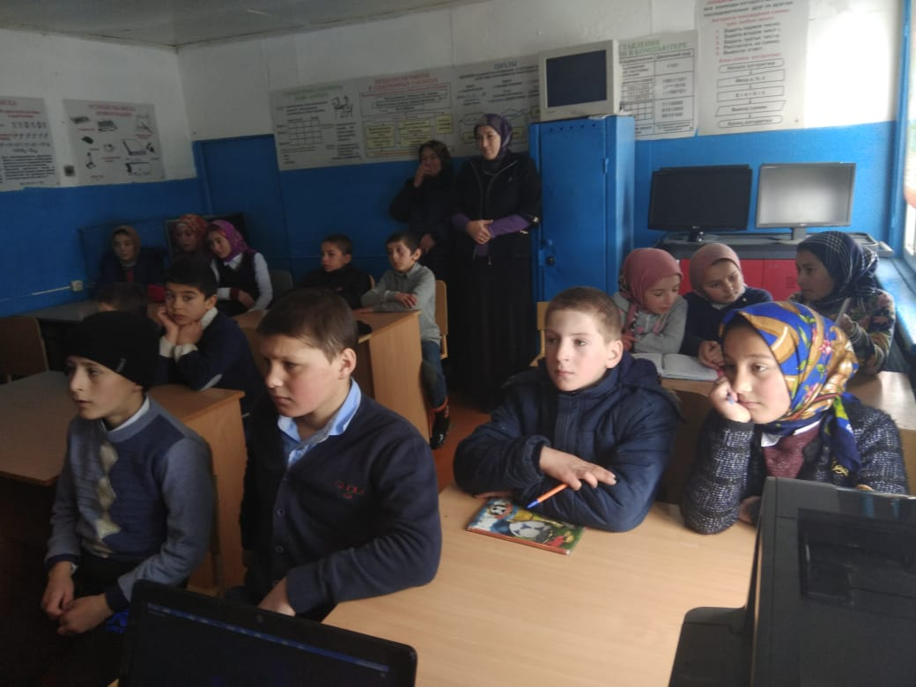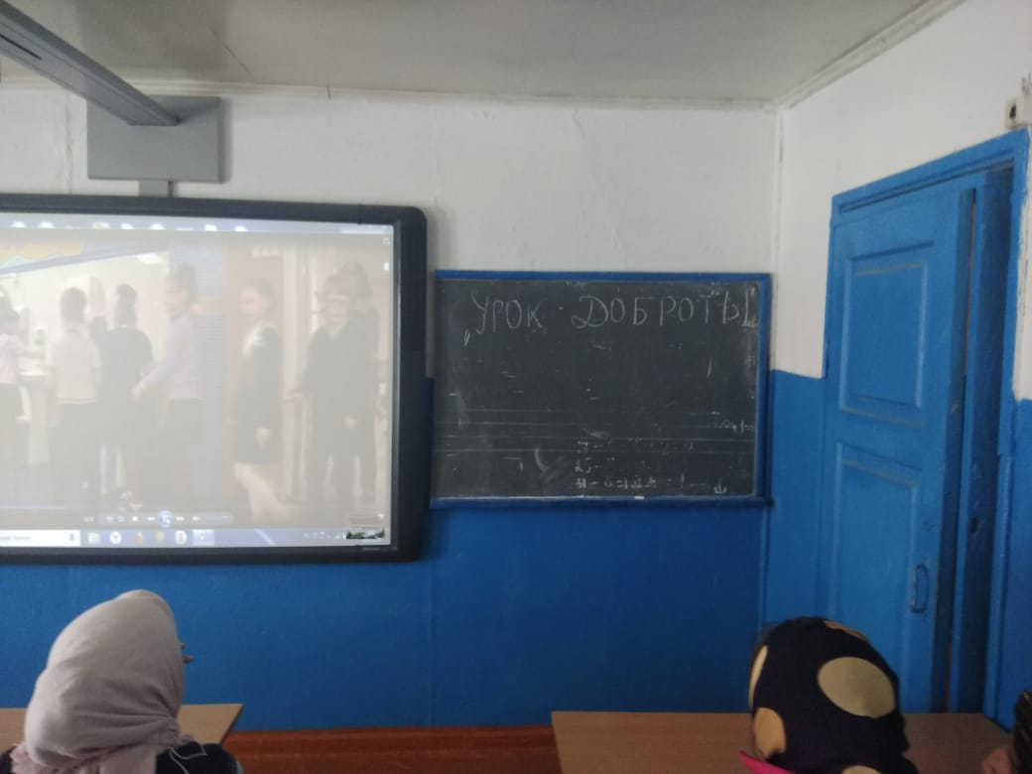

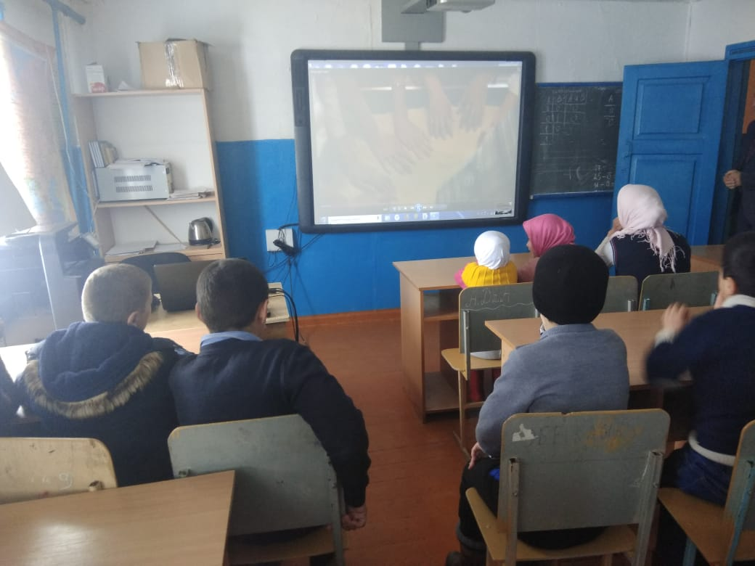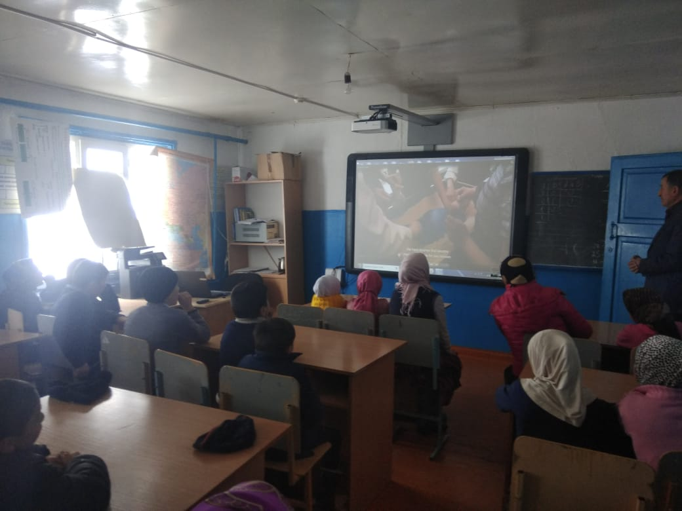

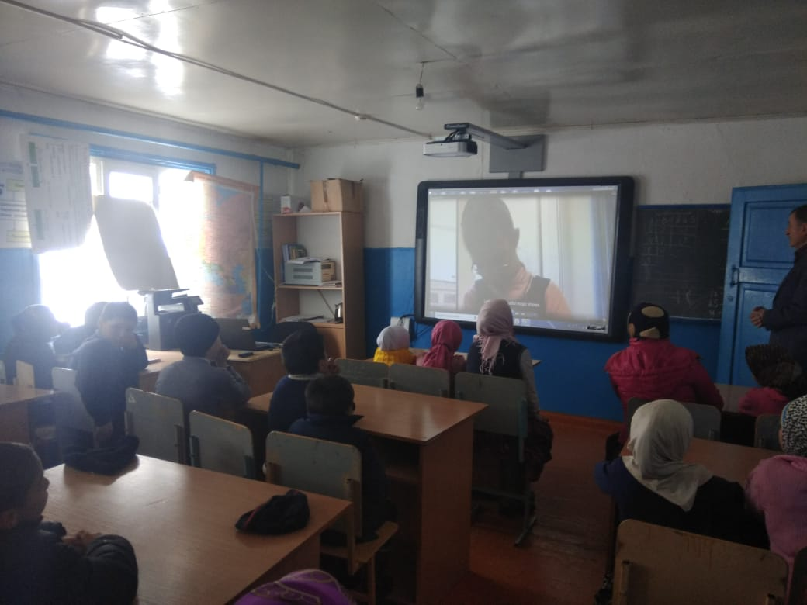

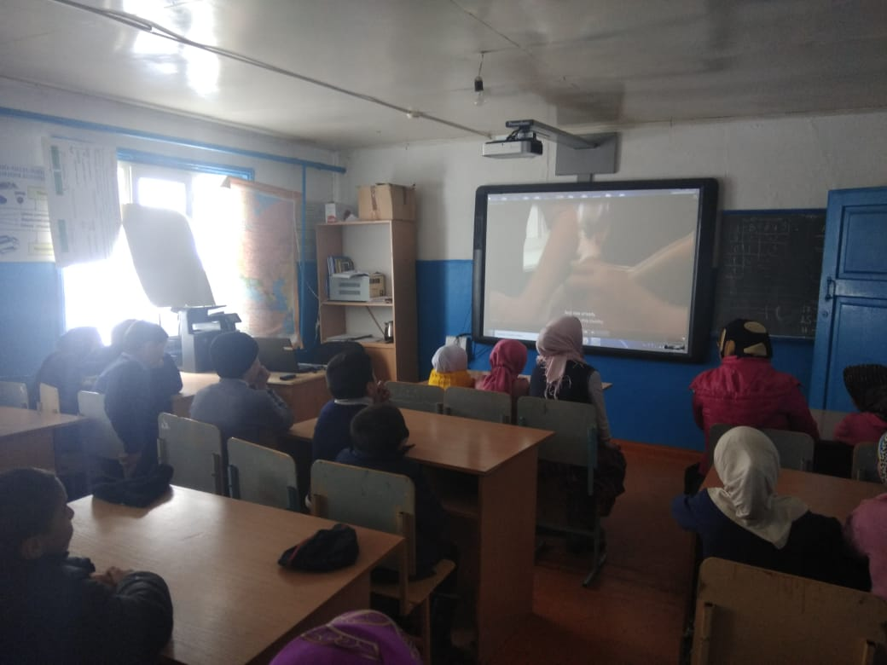

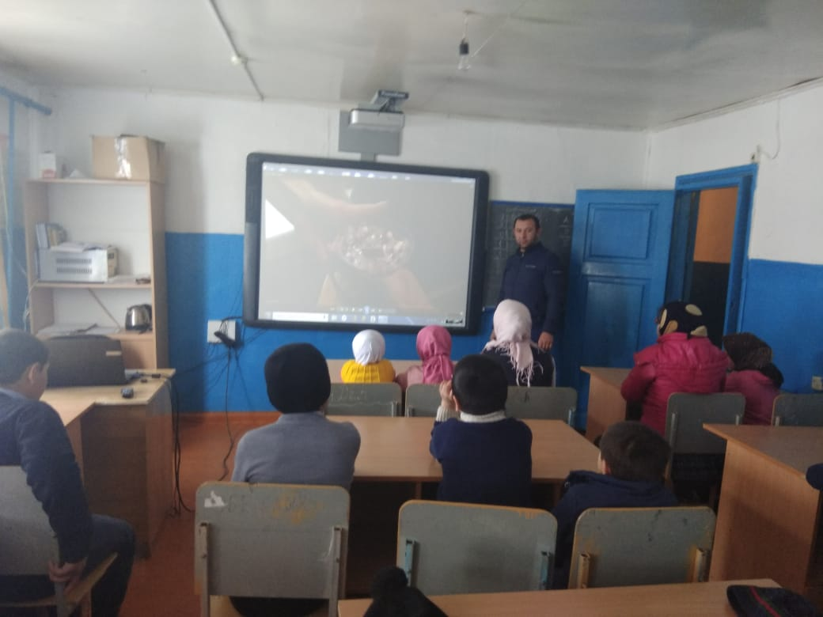

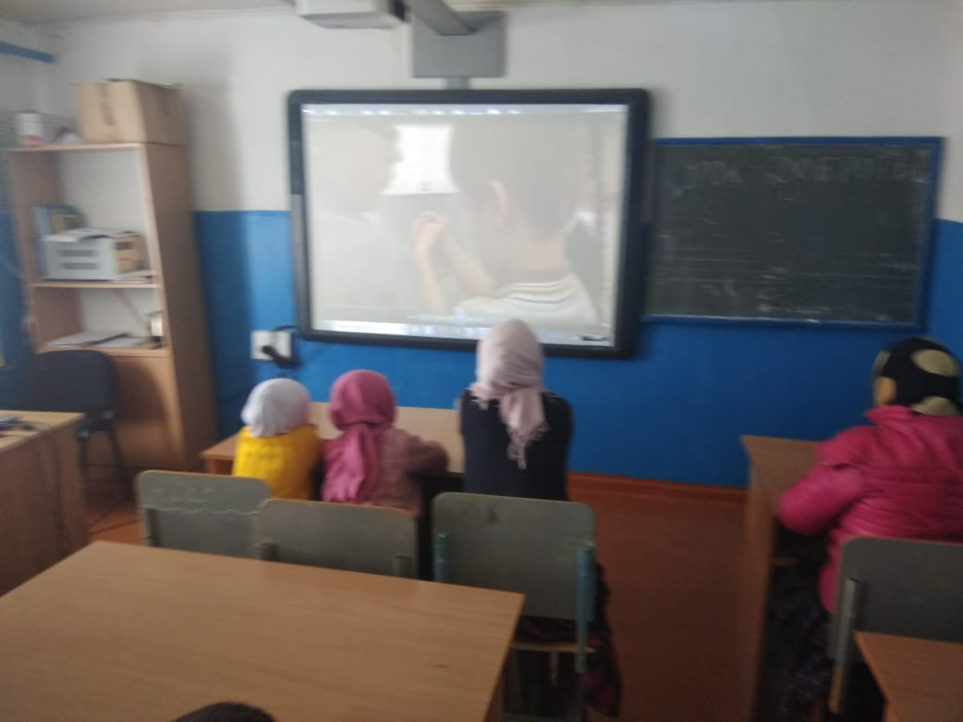

Зам по УВР Шапиев З.М.